1、首先需要注册一个gmail的邮件地址，去[https://mail.google.com](https://mail.google.com/)这里点击红色的注册按钮。

2、注册成功后，去<https://appengine.google.com/>这里；首先登录你刚刚注册的gmail邮件，登录成功后点击Create Application按钮。

4、创建成功。

5、下载goagent，去<https://code.google.com/p/goagent/>这里下载最新的。

6、打开下载好的压缩包，使用记事本打开 goagent/local/proxy.ini，修改第8行的 appid = 为刚申请的应用名（appid就是在create application中你填写的Application Identifier框中的内容）

[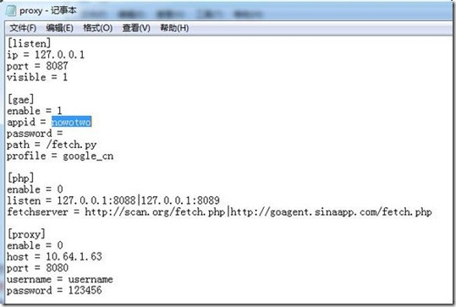](http://static.oschina.net/uploads/img/201304/24221220_juO4.jpg)

7、运行 goagent/server/uploader.bat 文件，根据提示输入 appid 以及 Gmail 的邮箱、密码等来进行上传。【注意】输入密码时是不显示的，一定要提示成功才代表成功，不然重新打开文件再重试。

8、运行 goagent/local/goagent.exe 程序，Goagent的设置阶段已经完成了。

9、配置浏览器，我用的是谷歌浏览器，因为他里面有插件提供，切换起来很方便。运行Chrome，在Chrome应用商店中搜索并安装一个叫做“Proxy SwitchySharp”插件。

a、首先切换到导入/导出选项卡，将此https://goagent.googlecode.com/files/SwitchyOptions.bak复制在线恢复备份后面的框中，然后点击在线恢复。

[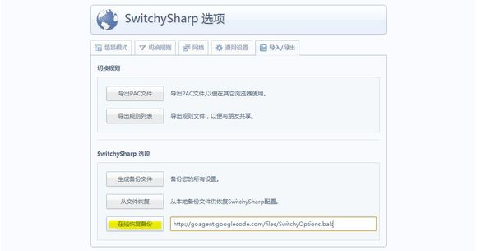](http://static.oschina.net/uploads/img/201309/04114730_P5Ag.jpg)

b、首先配置情景模式

[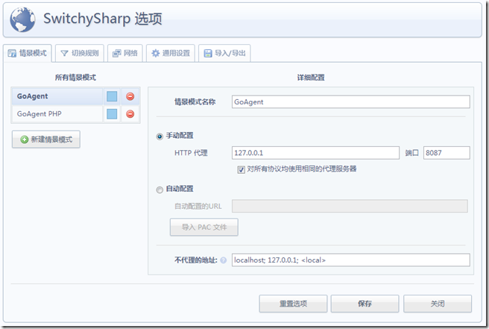](http://static.oschina.net/uploads/img/201304/24221221_qRQg.png)

c、点击切换规则选项卡，点击立即更新列表按钮，如果更新失败代表前面的步骤可能出现问题了，成功就可以用了。

[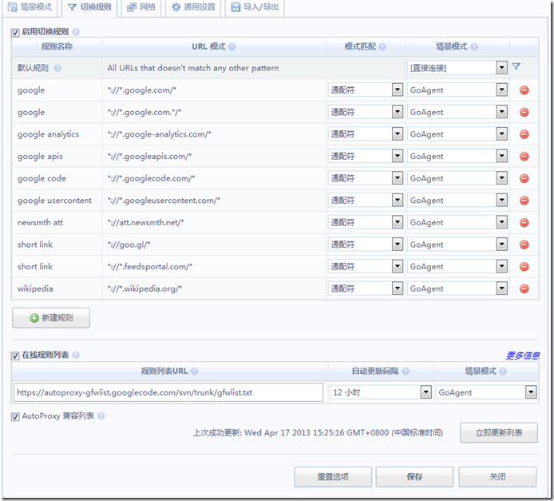](http://static.oschina.net/uploads/img/201304/24221223_7Dkv.png)

10、将上面的步骤都保存后，点击地址栏后面的

[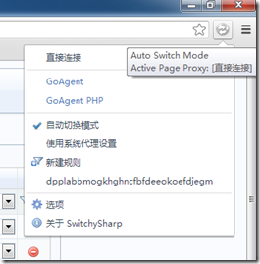](http://static.oschina.net/uploads/img/201304/24221224_cblW.png)

选择自动切换，也可以选择直接连接或者GoAgent。直接连接就是不能返回youtube类似网站，而后者可能也无法访问一些中国网站。所以提倡自动切换。

11、设置goAgent自动启动，进入goagent-2.0\local目录，点击addto-startup.vbs运行，他就加到window启动项中了。双击goagent.exe运行。

12、关闭浏览器，重启。打开<http://www.youtube.com/>

[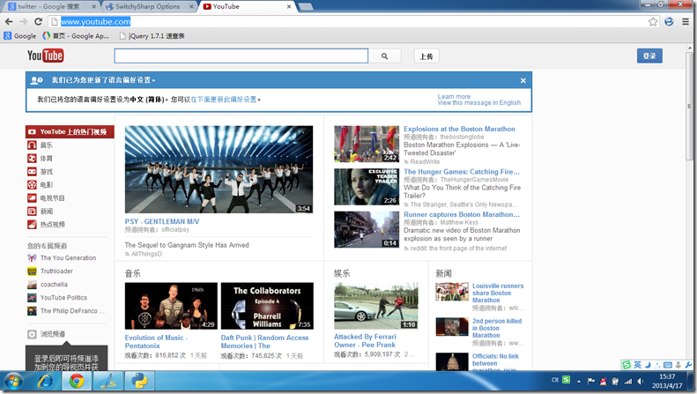](http://static.oschina.net/uploads/img/201304/24221231_Ry5Z.png)